**Lệnh tìm kiếm trong Docker**

1. Lệnh Locate

# locate docker

Tìm kiếm tất cả các đường dẫn có liên quan đến docker

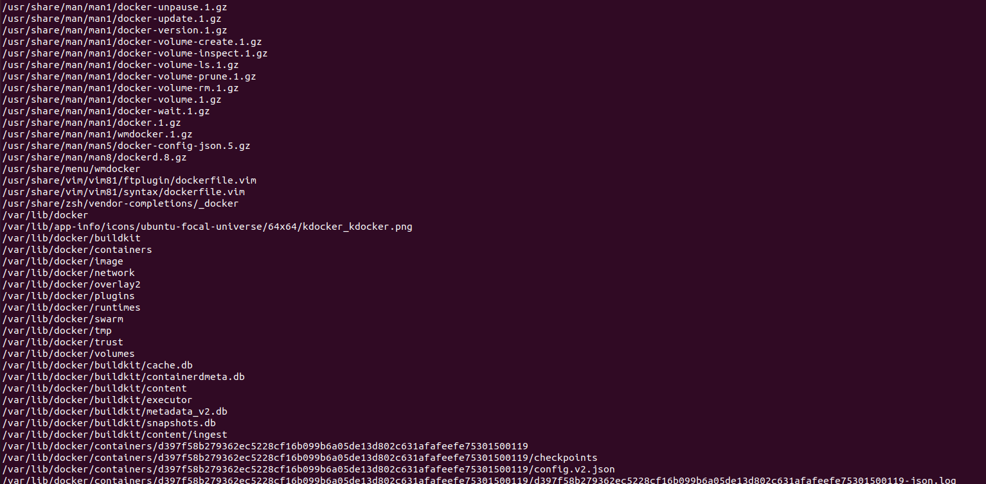

# locate index.html | grep nginx



1. Lệnh Which

# which docker

Đường dẫn folder, file, hoặc ứng dụng của docker



1. Lệnh whereis

# whereis docker

* Đường dẫn tuyệt đối của file nhị phân
* Đường dẫn tuyệt đối nơi mã nguồn của file nhị phân đó tồn tại trên hệ thống
* Đường dẫn tuyệt đối của hướng dẫn tồn tại cho file nhị phân đó



-IPTABLES có 2 tables cơ bản là

+ Tables FILTER, trong tables FILTER có các CHAIN là

INPUT : dùng để quản lý traffic đi vào trong máy LINUX

OUTPUT : dùng để quản lý traffic từ máy LINUX đi ra ngoài

FORWORD : dùng để quản lý traffic đi thông qua máy LINUX (ROUTE, FIREWALL)

* Show bảng iptables

# iptables -L -v –line

* Xóa dòng trong iptables

# iptables -D INPUT 4 // xóa dòng số 4 ở CHAIN INPUT

**2.Cấu hình firewall iptables on Ubuntu 20.04**

Trong bản ubuntu 20.04 tạm thời sẽ không có file quản lý cấu hình

Hoặc có thể file cấu hình trong ufw, và cần phải active

* Cài gói quản lý cấu hình firewall

# sudo apt install iptables-persistent netfilter-persistent

* File cấu hình trong đường dẫn

# nano /etc/iptables/rules.v4

* Restart lại cấu hình firewal

C1 # netfilter-persistent restart

C2 # systemctl restart netfilter-persistent



# 3.Xóa ứng dựng

1. Liệt kê tên ứng dụng

# dpkg --list | grep kubernet

2. Xóa ứng dụng

# apt-get remove <tên pakage>

3.Dọn các tệp còn sót

# apt-get autoremove

# 4.Lệnh tạo file bằng Cat EOF

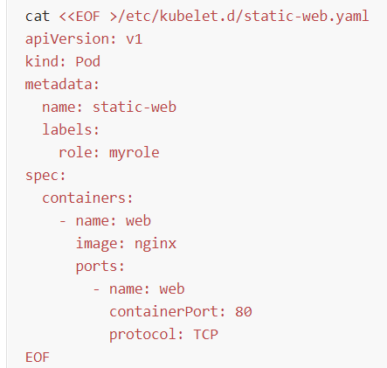

Cú pháp **cat <<EOF**

**EOF**

**Cat <<EOF >/etc/kubelet.d/static-web.yaml :** tức là sẽ tạo ra file .yaml ở đường dẫn kia, và nội dung file ở dưới dòng EOF

# Cài DNS

# apt install bind9

# nano /etc/bind/ named.conf.options

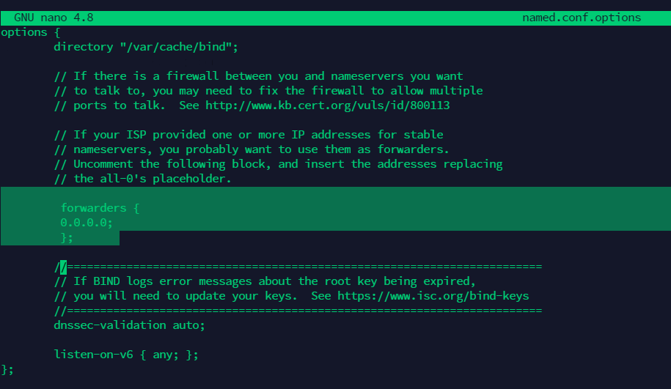

service bind9 restart

**cấp quyền cho tất cả cả các file trong 1 thư mục**

# chmod -R 777 /etc/bind

**tắt firewall**

# systemctl disable ufw.service



* **Set hostname**

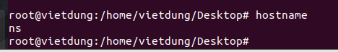

# hostname ns

Đặt hostname là ns

Cái này nằm trong fie /etc/hostname

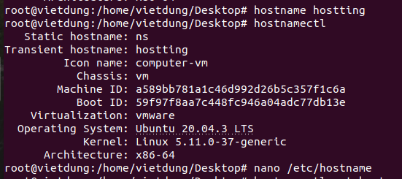

Transient hostname là tên mới của hostname mới chuyển, khi reboot lại máy n trả lại về tên ban đầu

Muốn set thay đổi, fix cứng

* Vào file /etc/hostname sửa

# hostnamectl set-hostname ns1

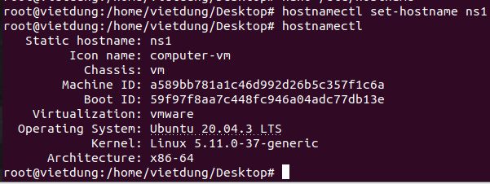

# Crontab

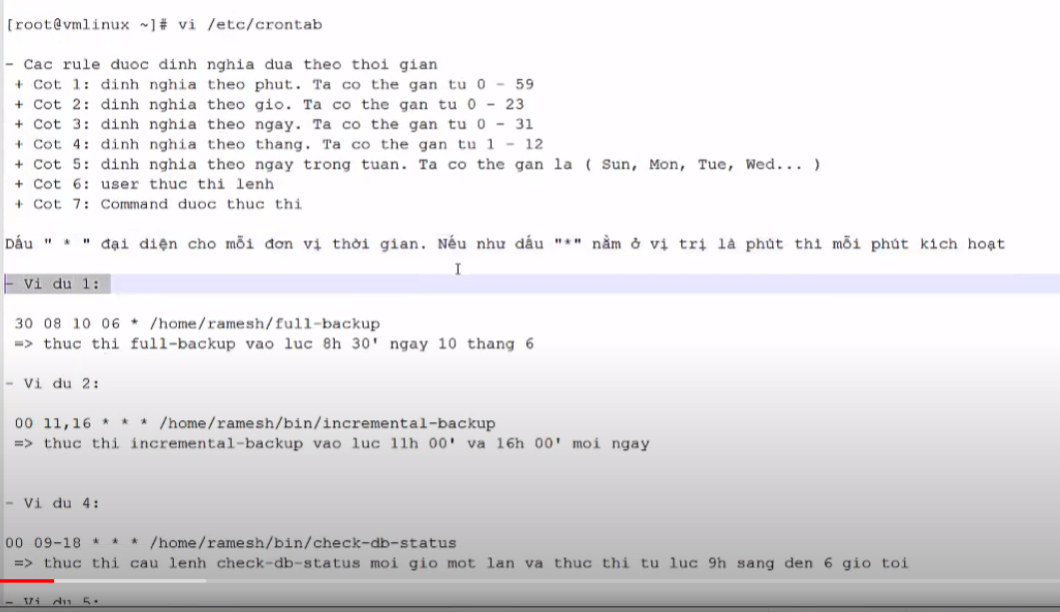

VD1:

Phút 30, giờ thứ 8, ngày 10, tháng 6

VD2:

Phút 00. Giờ 11 và 16

* */2 * * * : tức là mỗi 2h

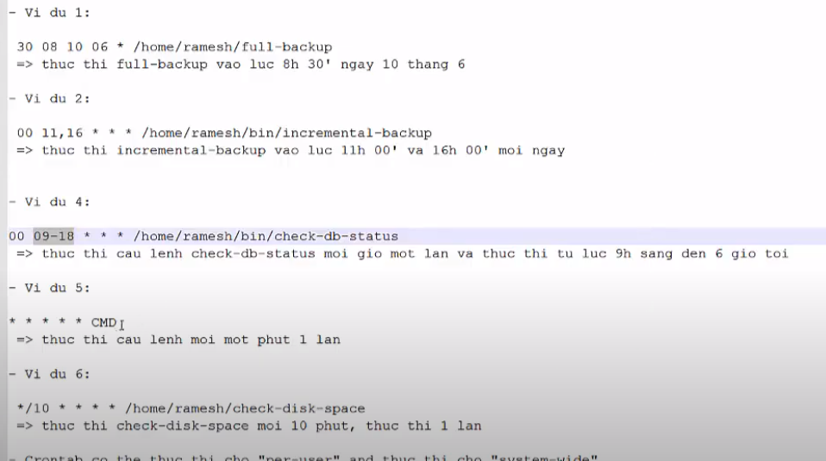

# Grep

grep –i : tìm kiếm ko phân biệt hoa thường

grep –v : Để tìm tất cả những dòng không chứa từ **“nang”**

grep –v nang

grep –A5 curl : thêm 4 dòng dưới dòng có từ khóa curl

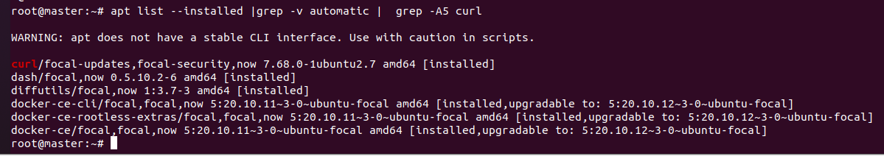

grep -<A, B hoặc C> <n> "chuoi" <file>

Trong đó:

* A : hiển thị dòng sau dòng khớp với kí tự cần tìm
* B : hiển thị dòng trước dòng khớp với kí tự cần tìm
* C : hiển thị dòng xung quanh dòng khớp với kí tự cần tìm
* n : là số tự nhiên chỉ định xem hiển thị trước, sau hay xung quanh bao nhiêu dòng

ftp findutils grep gzip init mlocate net-tools network-manager open-vm-tools-desktop open-vm-tools openssh-client openssh-server openssh-sftp-server openssl ssh vim vmfs-tools vsftpd wget

# kiểm tra hệ điều hành

cat /etc/os-rease

# user/pass

user: /etc/passwd

password: /etc/shadow

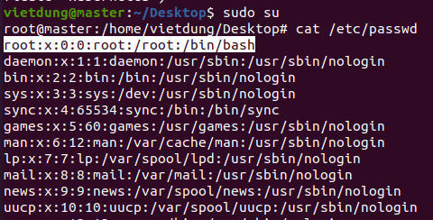

**root:x:0:0:root:/root:/bin/bash**

Tên user: root

x: password được lưu trong shadow

0, 0 : id của user và group

Root: tên hiển thị của user root

* vd user dungnv84, tên hiển thị là Ta Quy

/root : profile của user

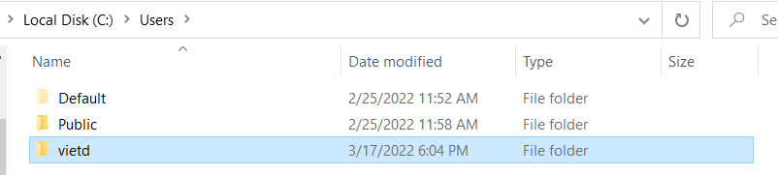

/bin/bash: kiểu shell của user sử dụng, giống cmd của powershell

## Thêm user, đổi pass

# useradd u1

* đổi pass

passwd u1

## các thông tin cấu hình khi tạo user

/etc/login.def

* check user

# id <username>

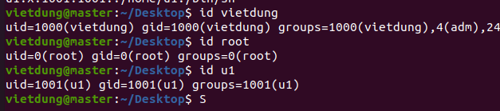

## tạo group

# groupadd IT

* thêm user vietdung vào group IT

# usermod -G IT vietdung

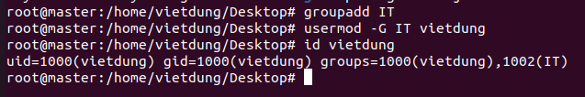

vietdung đã trong 2 Group

## xóa trắng user

# userdel –r <username>

* thông tin group

# cat /etc/group

## Sửa tên group

# groupmod -n <newname> <oldname>

Mod là modify

* cat /etc/group

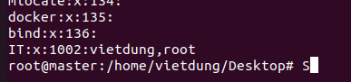

Trường đằng sau group là các thành viên

## Check quyền trong 1 folder

# getfacl <foldername, filename>

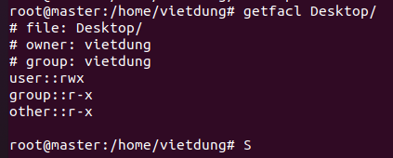

Trong folder này

* Folder là Desktop
* Chủ sở hữu folder này: vietdung
* Group sở hữu folder này: vietdung
* User sở hữu folder này: full quyền rwx
* Group sở hữu folder này : chỉ có quyền đọc và x

Tức là trừ user: vietdung trong group này có quyền rwx ra thì những user được add vào group này thì cũng chỉ có quyền của group

* Other: các user khác trong folder này chỉ có quyền đọc

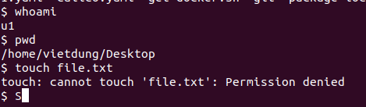

Ví dụ user u1 trong folder này ko có quyền ghi

## Chỉnh sửa User

# vi /etc/sudoers

Hoặc # visudo

* Mỗi 1 câu lệnh có 1 file thực thi

Ví dụ để add user

# IP tables

# Curl

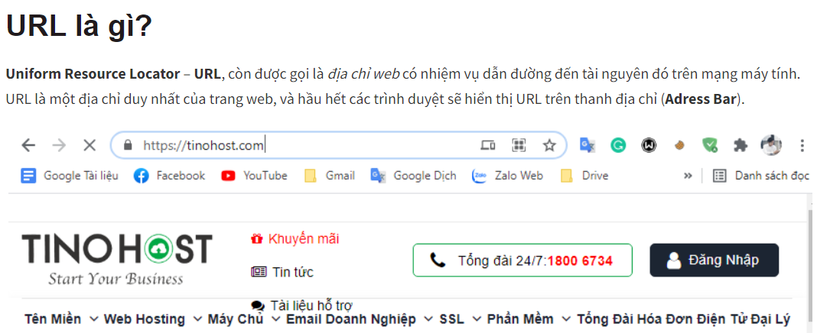

Curl là thực hiện 1 request tới URL, hoặc IP của 1 server

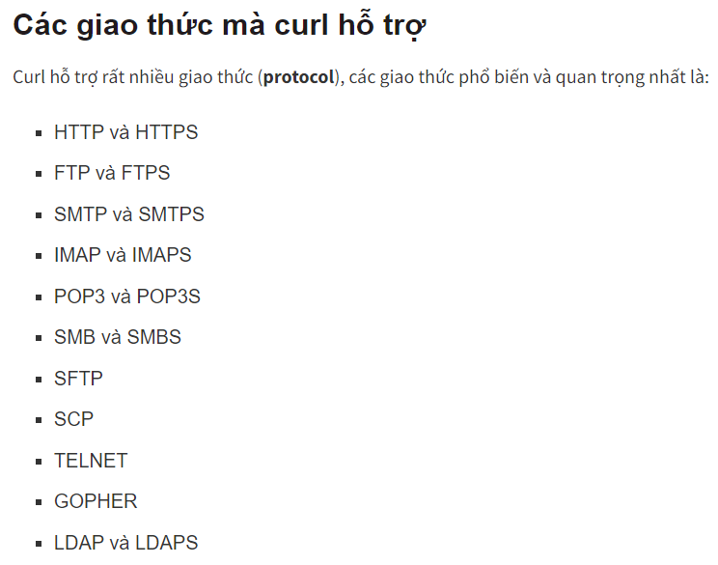

Curl có thể là check connect từ client đến server, ví dụ như curl đến 1 URL nào đấy = với mở trình duyệt nên và nhập IP, URL nó vào trình duyệt

Hoặc curl để get, push, download dữ liệu

Tracert

